ผลการปฏิบัติ
งานป้องกันปราบปราม
การตั้งจุดตรวจ จุดสกัด(จุดตรวจสัมพันธ์ ภ.6)

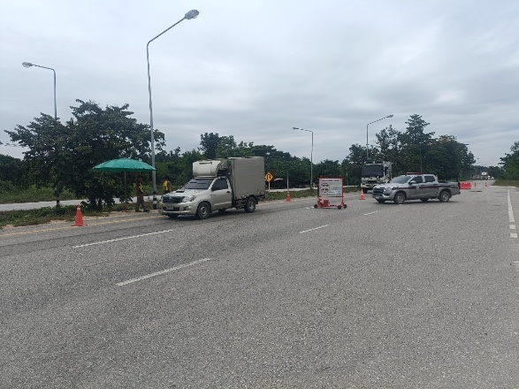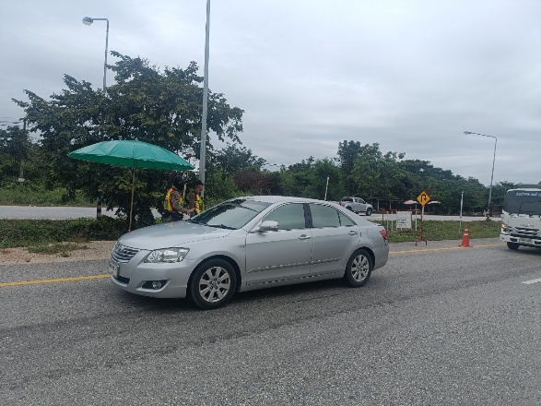

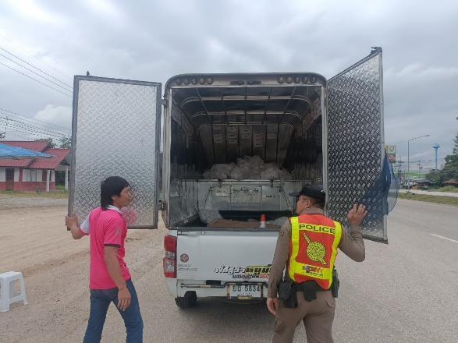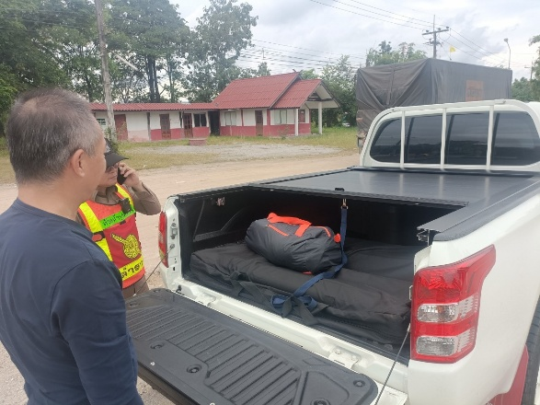

เมื่อวันที่ (13 มี.ค. 2568) เวลาประมาณ 14.01-16.00 น. ภายใต้การอำนวยการของ พ.ต.ท.ธนพงศ์ พึ่งศักดิ์ สว.สภ.แม่สลิด สั่งการให้ ร.ต.อ.กำพล โชติกะคาม รอง สวป.สภ.แม่สลิด พร้อมกำลัง 5 นาย ร่วมกัน ว.4 ว.43 ตั้งจุดตรวจสัมพันธ์ ภ.6 บริเวณหน้า สภ.แม่สลิด ถนนพหลโยธิน(ขาล่อง) ต.แม่สลิด อ.บ้านตาก จว.ตาก ผลการปฏิบัติ -ตรวจสอบรถยนต์จำนวน 3 คัน, -ตรวจสอบรถ จยย.จำนวน 2 คัน ไม่พบการกระทำผิดและสิ่งของผิดกฎหมาย เหตุการณ์ทั่วไปปกติ

ผลการปฏิบัติ
งานป้องกันปราบปราม
การปล่อยแถวสายตรวจรถยนต์

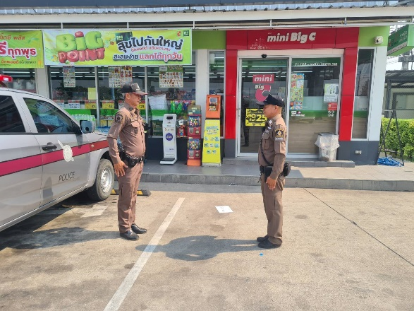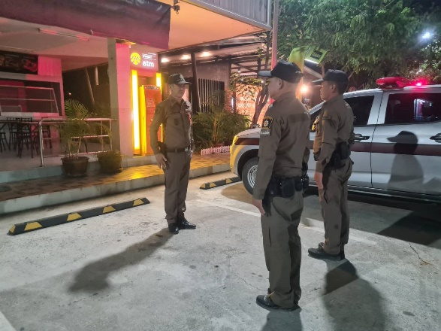

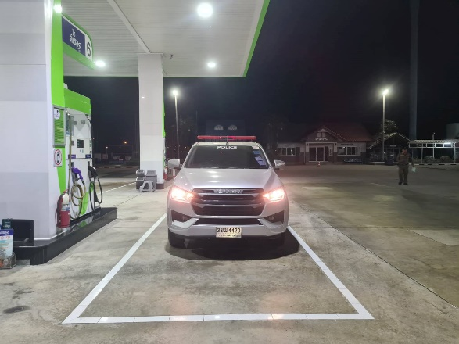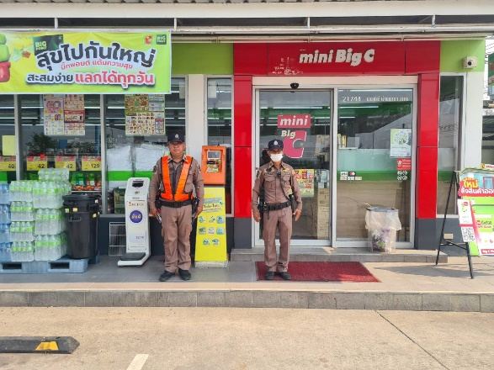

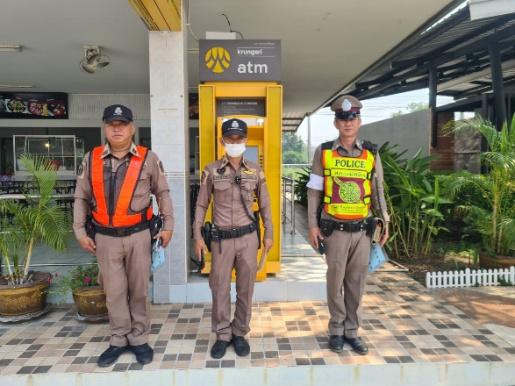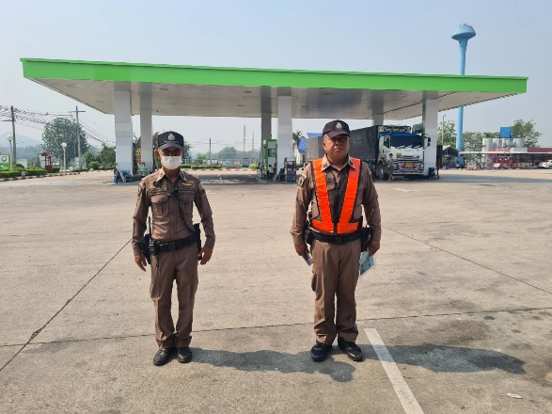

เมื่อวันที่ ( 8 มี.ค.68) นำโดย ร.ต.อ.วันชัย กุตระแสง รอง สวป.สภ.แม่สลิด ได้ปล่อยแถวสายตรวจรถยนต์ บริเวณปั้มน้ำมันบางจาก หมู่ที่6 ต.แม่สลิด อ.บ้านตาก จ.ตาก ชี้แจงสถานการณ์มอบหมายภารกิจประจำวัน สรุปผลการปฏิบัติรอบวันที่ผ่านมา และออกตรวจเปิดสัญญาณไฟ จุดตรวจหลัก , จุดตรวจรอง(จุดเสี่ยง-จุดล่อแหลม) ด้วยแอพพลิเคชั่น Police 4.0 เพื่อป้องกันปราบปรามอาชญากรรมในพื้นที่ ต.แม่สลิด อ.บ้านตาก จ.ตาก
ผลการปฏิบัติ
งานป้องกันปราบปราม
การปล่อยแถวสายตรวจรถยนต์

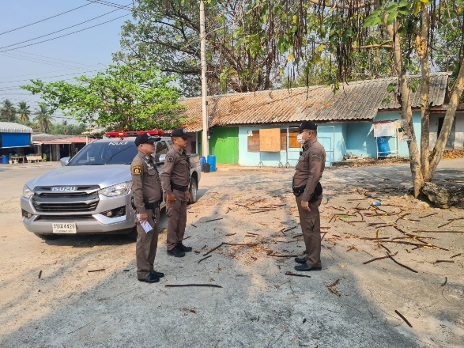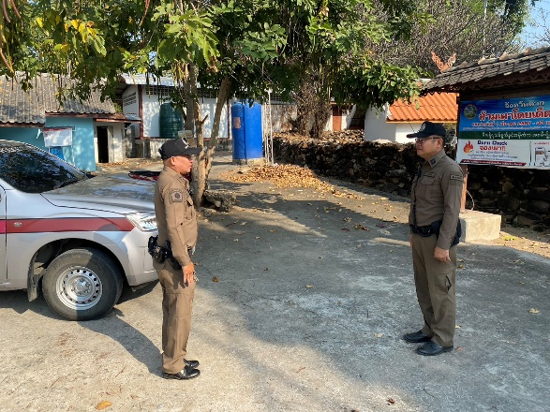
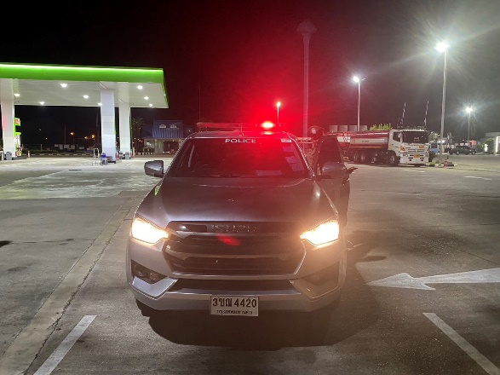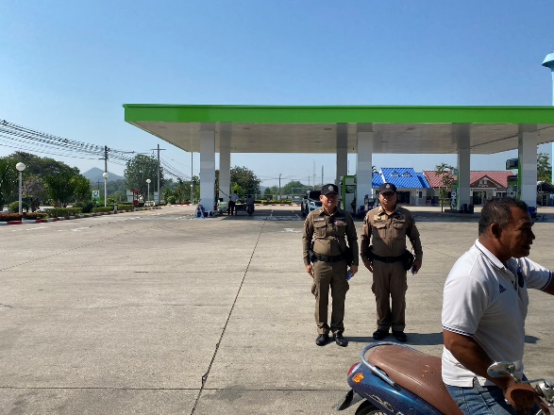
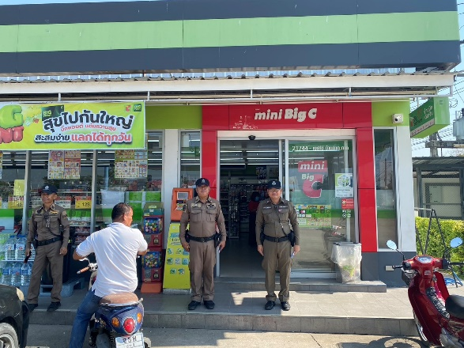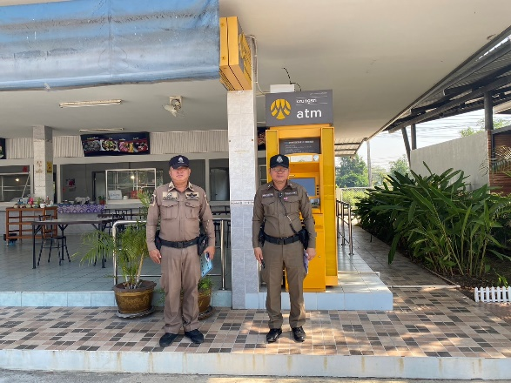

เมื่อวันที่ ( 27 มี.ค.68) นำโดย ร.ต.อ.กำพล โชติกะคาม รอง สวป.สภ.แม่สลิด ได้ปล่อยแถวสายตรวจรถยนต์ บริเวณหน้าวัดยางโองบน หมู่ที่ 8 ต.แม่สลิด อ.บ้านตาก จ.ตาก ชี้แจงสถานการณ์มอบหมายภารกิจประจำวัน สรุปผลการปฏิบัติรอบวันที่ผ่านมา และออกตรวจเปิดสัญญาณไฟ จุดตรวจหลัก , จุดตรวจรอง(จุดเสี่ยง-จุดล่อแหลม) ด้วยแอพพลิเคชั่น Police 4.0 เพื่อป้องกันปราบปรามอาชญากรรมในพื้นที่ ต.แม่สลิด อ.บ้านตาก จ.ตาก
ผลการปฏิบัติ
งานป้องกันปราบปราม
ตรวจเยี่ยมผู้นำชุมชนและประชาชน

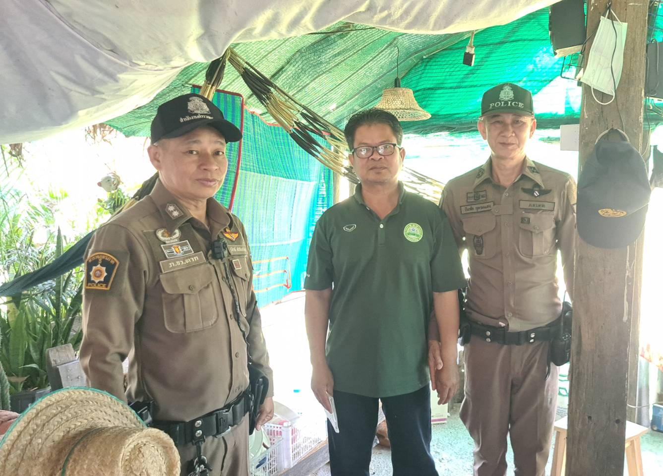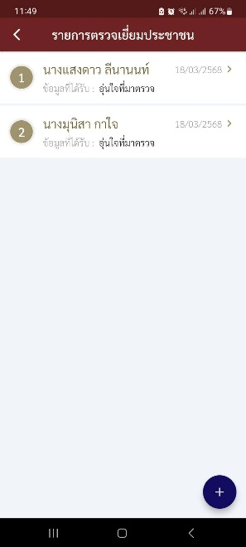

เมื่อวันที่ 18 มี.ค 68 เวลา 10.30น. ภายใต้อำนวยการของ พ.ต.ท.ธนพงศ์ พึ่งศักดิ์ สว.สภ.แม่สลิด มอบหมายให้ ร.ต.อ.วันชัย กุตระแสง รอง สวป.สภ.แม่สลิดพร้อมด้วยสายตรวจรถยนต์ ออกตรวจเยี่ยมผู้นำชุมชน ( 4 สี 18 กลุ่ม ) กลุ่มที่ 15 ในเขตพื้นที่รับผิดชอบ พบ นาย บุญสืบ สุขพลอย กำนัน ต.แม่สลิด อ.บ้านตาก จ.ตาก ได้พูดคุย-สอบถามข้อมูลทั่วไป และข้อมูลอาชญากรรมในพื้นที่,สอบถามการกระทำความผิดเกี่ยวกับการลักลอบเล่นการพนัน คนต่างด้าว และทรัพยากรธรรมชาติ และสิ่งแวดล้อมในพื้นที่ เหตุการณ์ทั่วไปปกติ

ผลการปฏิบัติ
งานป้องกันปราบปราม
ว.4 ว.28 หน่วยนอก

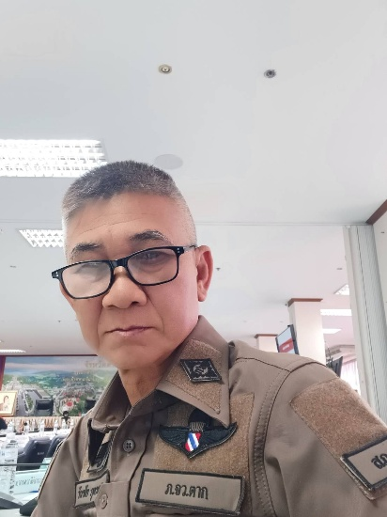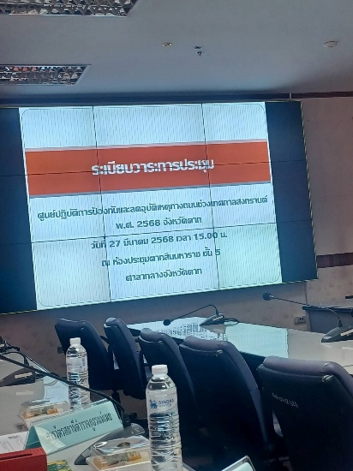

เมื่อวันที่ 27 มี.ค.68 เวลา 15:00 น. พ.ต.ท.ธนพงศ์ พึ่งศักดิ์ สว.สภ.แม่สลิด มอบหมายให้ ร.ต.อ.วันชัย กุตระแสง รอง สวป.สภ.แม่สลิด ร่วมประชุมการป้องกันและลดอุบัติเหตุทางถนนช่วงเทศกาลสงกรานต์ พ.ศ.2568 ณ.ห้องประชุมตากสินมหาราช ชั้น 5 ศาลากลางจังหวัดตาก

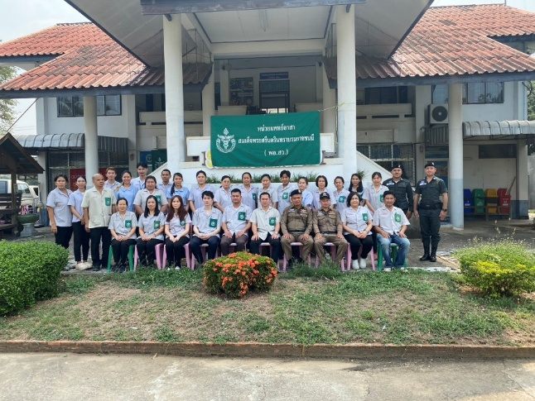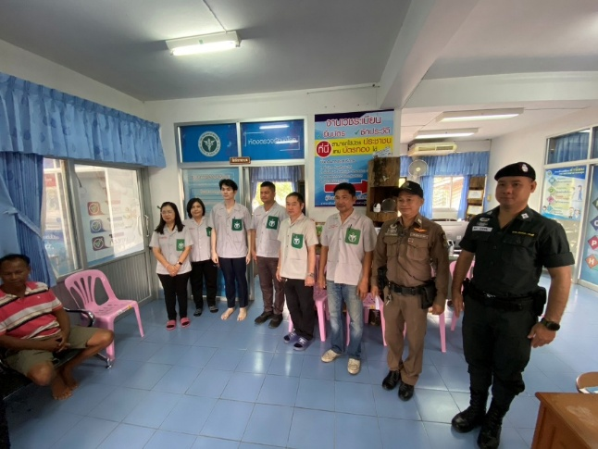

เมื่อวันที่ (20 มี.ค.68 ) เวลา 08.30 น. ภายใต้การอำนวยการของ พ.ต.ท.ธนพงศ์ พึ่งศักดิ์ สว.สภ.แม่สลิด มอบหมายให้ ร.ต.อ.วันชัย กุตระแสง รอง สว.(ป.) สภ.แม่สลิด ปฎิบัติหน้าที่ร้อยเวร20 พร้อมสายตรวจรถยนต์เข้าร่วมในการปฎิบัติงานหน่วยแพทย์เคลื่อนที่พอ.สว. โดยโรงพยาบาลบ้านตากร่วมกับปลัดอำเภอบ้านตาก และ สาธารณสุขตำบลบริการตรวจสุขภาพให้แก่ประชาชนในพื้นที่ บ้านเด่นไม้ชุ่ง หมู่ที่ 9,12 ต.แม่สลิด อ.บ้านตาก จ.ตาก
ผลการปฏิบัติ
งานป้องกันปราบปราม
ว.4 ว.28 หน่วยนอก

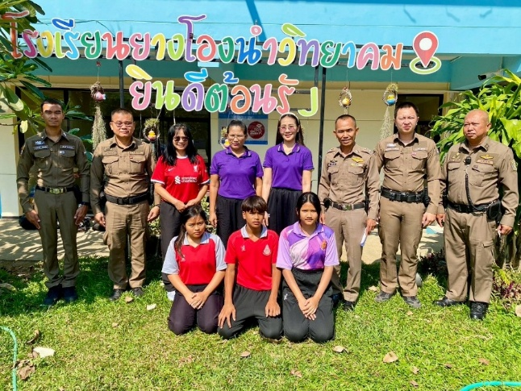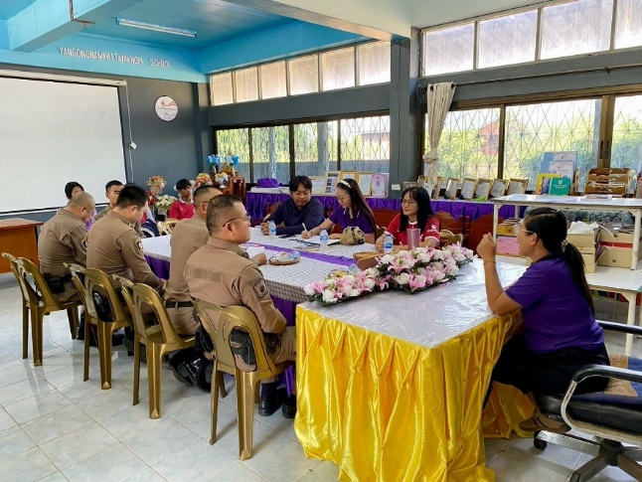

วันที่ 12 มี.ค. 2568 เวลา 09.00-10.00 น. ภายใต้การอำนวยการของ พ.ต.ท.ธนพงศ์ พึ่งศักดิ์ สว.สภ.แม่สลิด มอบหมายให้ ร.ต.อ.กำพล โชติกะคาม รอง สว.สภ.แม่สลิด ตำรวจประสานโรงเรียน พร้อมเจ้าหน้าที่ตำรวจ ร่วมประชุมขับเคลื่อนการดำเนินงานตามโครงการตำรวจประสานร่วมกับโรงเรียน (1 ตร. 1 ร.ร.) โรงเรียนยางโองน้ำวิทยาคม ต.แม่สลิด อ.บ้านตาก จ.ตาก โดยมี นางสาวเสาวนีย์ หลอมตัน ผอ.รร.ยางโองน้ำวิทยาคม คณะครู ประกอบด้วย ครู 3 ฝ่าย คือ ครูฝ่ายปกครอง ครูฝ่ายป้องกัน และ ฝ่ายพิสูจน์ พร้อมด้วย แกนนำนักเรียน จำนวน 3 คน ณ ห้องประชุม รร.ยางโองน้ำวิทยาคม ต.แม่สลิด อ.ย้านตาก จ.ตาก โดยมีหัวข้อประชุมหารือ ดังนี้1.เรื่องปัญหายาเสพติด 2.เรื่องทะเลาะวิวาท 3.การพนัน 4.การลักเล็กขโมยน้อยในโรงเรียน 5.ขอความร่วมมือให้เจ้าหน้าที่ตำรวจสายตรวจมาตรวจภายในโรงเรียนเพื่อป้องกันเหตุ 6.บุหรี่ไฟฟ้า

ผลการปฏิบัติ
งานป้องกันปราบปราม
ซักซ้อมแผนเผชิญเหตุ
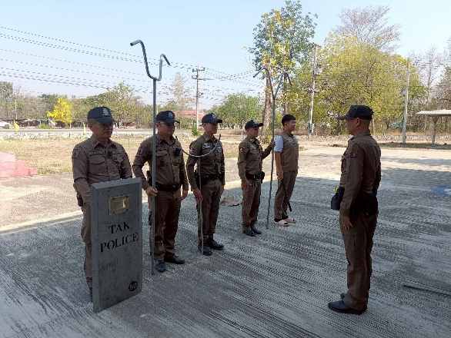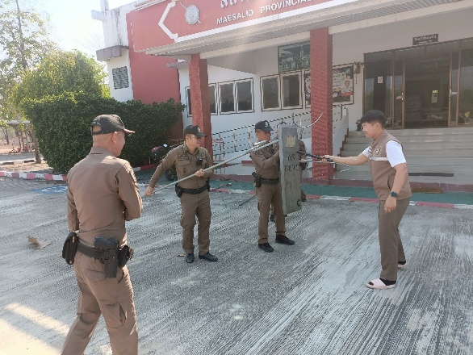

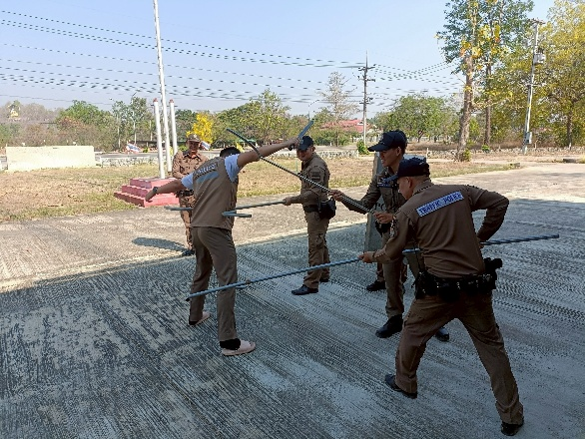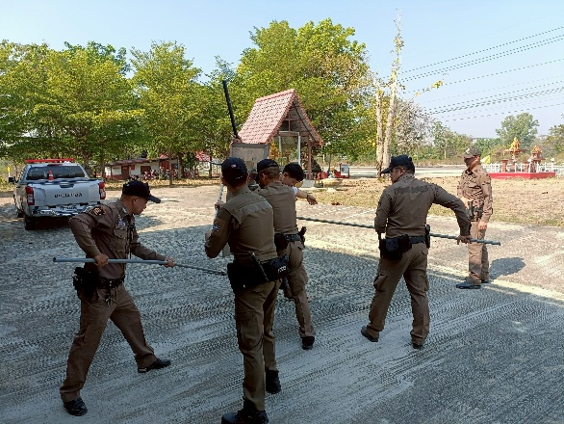

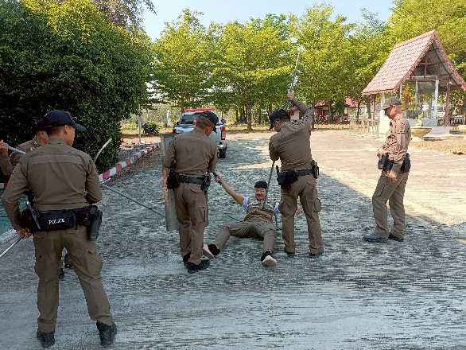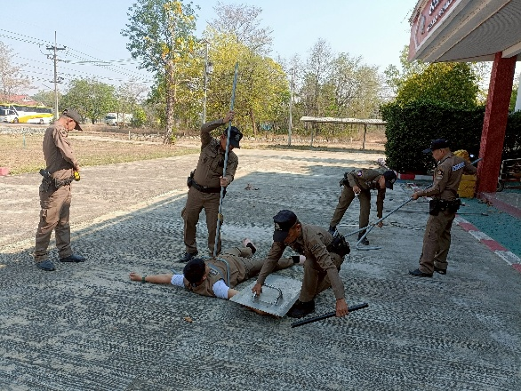

เมื่อวันที่ (27 มี.ค.68) เวลา 10.00 น. พ.ต.ท.ธนพงศ์ พึ่งศักดิ์ สว.สภ.แม่สลิด พร้อมด้วยข้าราชการตำรวจ สภ.แม่สลิด ประกอบด้วย - ร้อยเวร 20 – สายตรวจรถยนต์ – ชุดสืบสวน – พนักงานสอบสวน – พนักงานวิทยุ ได้ร่วมกันซ้อมแผนเผชิญเหตุบุคคลวิกลจริตคลุ้มคลั่ง (บริเวรหน้า สภ.แม่สลิด) ม.8 ต.แม่สลิด อ.บ้านตาก จ.ตาก เพื่อเป็นการเตรียมความพร้อมในการเผชิญเหตุ ในเขตพื้นที่รับผิดชอบ

